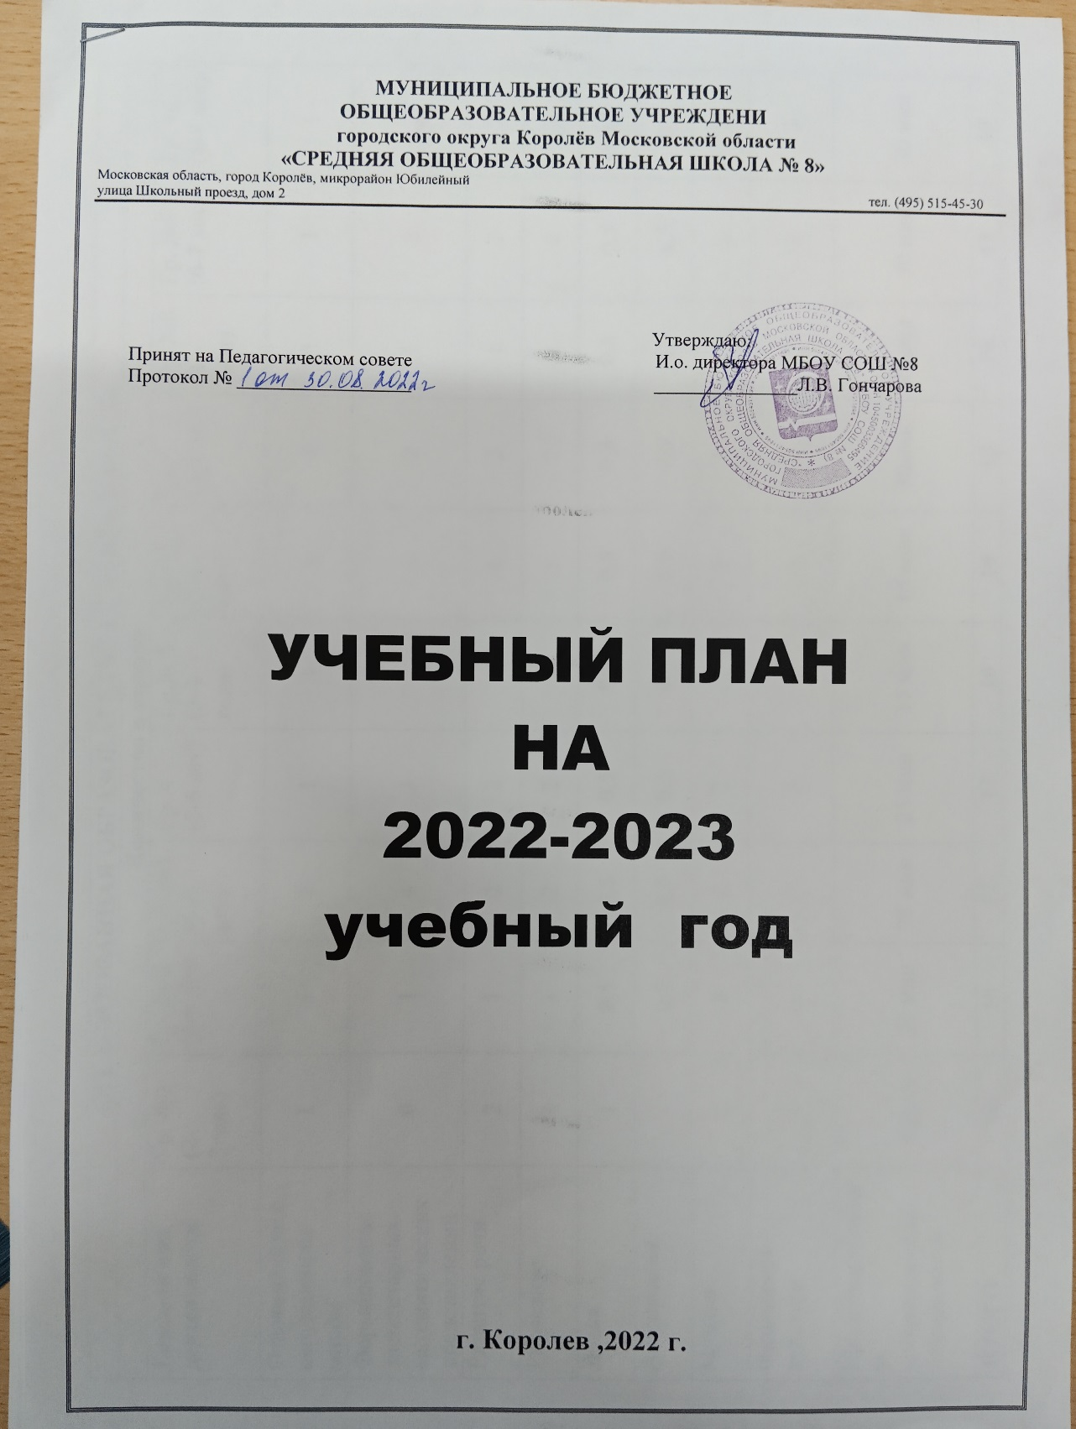

|  |  |  |  |  |  |  |  |  |  |  |
| --- | --- | --- | --- | --- | --- | --- | --- | --- | --- | --- |
| **ОРГАНИЗОВАННАЯ ОБРАЗОВАТЕЛЬНАЯ ДЕЯТЕЛЬНОСТЬ** | | | | | | | | | | |
| **Количество в неделю** | | | | | | | | | | |
| **Базовый вид деятельности** | Гр. №1  (2-3года) | Гр. № 2  (4-5 лет) | Гр. №3  (5-6 лет) | Гр. 4  (5-6 лет) | Гр.№ 5  (3-4 года) | Гр.№6  (3-4 года) | Гр.7  (6-7 лет) | Гр. №8  (4-5лет) | Гр. №9  (6-7 лет) | Гр. 10  (6-7 лет) |
| Ознакомление с окружающим миром | 1 | 1 | 1 | 1 | 1 | 1 | 1 | 1 | 1 | 1 |
| Формирование элементарных математических представлений | 0 | 1 | 1 | 1 | 1 | 1 | 2 | 1 | 2 | 2 |
| Развитие речи | 2 | 1 | 2 | 2 | 1 | 1 | 2 | 1 | 2 | 2 |
| Рисование | 1 | 1 | 2 | 2 | 1 | 1 | 2 | 1 | 2 | 2 |
| Лепка | 1 | 0,5 | 0,5 | 0,5 | 0,5 | 0,5 | 0,5 | 0,5 | 0,5 | 0,5 |
| Аппликация | - | 0,5 | 0,5 | 0,5 | 0,5 | 0,5 | 0,5 | 0,5 | 0,5 | 0,5 |
| Музыка | 2 | 2 | 2 | 2 | 2 | 2 | 2 | 2 | 2 | 2 |
| Физическая культура | 3 | 3 | 3 | 3 | 3 | 3 | 3 | 3 | 3 | 3 |
| Продолжительность организованной деятельности | 10мин | 20 мин | 25 мин | 25 мин | 15 мин | 15 мин | 30мин | 20мин | 30 мин | 30 мин |
| **ИТОГО** | **10** | **10** | **12** | **13** | **10** | **10** | **13** | **10** | **13** | **13** |

**ОРАЗОВАТЕЛЬНАЯ ДЕЯТЕЛЬНОСТЬ В ХОДЕ РЕЖИМНЫХ МОМЕНТОВ**

|  |  |  |  |  |  |  |  |  |  |  |
| --- | --- | --- | --- | --- | --- | --- | --- | --- | --- | --- |
| Утренняя гимнастика | ежедневно | ежедневно | ежедневно | ежедневно | ежедневно | ежедневно | ежедневно | ежедневно | ежедневно | ежедневно |
| Гигиенические процедуры | ежедневно | ежедневно | ежедневно | ежедневно | ежедневно | ежедневно | ежедневно | ежедневно | ежедневно | ежедневно |
| Ситуативные беседы при проведении режимных моментов | ежедневно | ежедневно | ежедневно | ежедневно | ежедневно | ежедневно | ежедневно | ежедневно | ежедневно | ежедневно |
| Чтение художественной литература и фольклора | ежедневно | ежедневно | ежедневно | ежедневно | ежедневно | ежедневно | ежедневно | ежедневно | ежедневно | ежедневно |
| Дежурства | ежедневно | ежедневно | ежедневно | ежедневно | ежедневно | ежедневно | ежедневно | ежедневно | ежедневно | ежедневно |
| Прогулки | ежедневно | ежедневно | ежедневно | ежедневно | ежедневно | ежедневно | ежедневно | ежедневно | ежедневно | ежедневно |

**САМОСТОЯТЕЛЬНАЯ ДЕЯТЕЛЬНОСТЬ ДЕТЕЙ**

|  |  |  |  |  |  |  |  |  |  |  |
| --- | --- | --- | --- | --- | --- | --- | --- | --- | --- | --- |
| Игра ( сюжетно- ролевые, театрализованные, дидактические) | ежедневно | ежедневно | ежедневно | ежедневно | ежедневно | ежедневно | ежедневно | ежедневно | ежедневно | ежедневно |
| Конструктивно- модельная деятельность | ежедневно | ежедневно | ежедневно | ежедневно | ежедневно | ежедневно | ежедневно | ежедневно | ежедневно | ежедневно |
| Самостоятельная деятельность детей в уголках развития | ежедневно | ежедневно | ежедневно | ежедневно | ежедневно | ежедневно | ежедневно | ежедневно | ежедневно | ежедневно |
| **Общий объем самостоятельной деятельности детей составляет не менее 3-4 часов в день** | | | | | | | | | | |

**Учебный план подготовительной группы *№ 7,9,10 (6-7 лет)***

|  |  |  |  |  |  |
| --- | --- | --- | --- | --- | --- |
|  | **Образовательные области и**  **виды организованной образовательной деятельности** | Время  *(минут)* | Количество | | Время в год  ( час) |
| В неделю | В год |
| 1 | **ФИЗИЧЕСКОЕ РАЗВИТИЕ** |  | **3** | **108** | **54** |
| 1.1 | Физическая культура в помещении | 30 | 3 | 108 | 54 |
| 2 | **ПОЗНАВАТЕЛЬНОЕ РАЗВИТИЕ** |  | **3** | **108** | **54** |
| 2.1 | Познавательно-исследовательская и  продуктивная деятельность (конструирование, ручной труд) | ежедневно | | | |
| 2.2 | Формирование целостной картины мира (приобщение к социально культурным ценностям, ознакомление с природой) | 30 | 1 | 36 | 18 |
| 2.3 | Формирование элементарных математических представлений | 30 | 2 | 72 | 36 |
| 3. | **РЕЧЕВОЕ РАЗВИТИЕ** |  | **2** | **72** | **36** |
|  | Развитие речи | 30 | 2 | 72 | 36 |
|  | Чтение художественной литературы | Ежедневно | | | |
| 4. | **СОЦИАЛЬНО-КОММУНИКАТИВНОЕ РАЗВИТИЕ** | Осуществляется в ходе взаимодействия педагога с детьми при проведении режимных моментов, самостоятельной деятельности детей, взаимодействия с семьями воспитанников и интеграции образовательных областей | | | |
| Социализация |
| Самообслуживание, самостоятельность, трудовое воспитание |
| Формирование основ безопасности |
| 5. | **ХУДОЖЕСТВЕННО_ЭСТЕТИЧЕСКОЕ РАЗВИТИЕ** |  | **5** | **180** | **90** |
| Музыка | 30 | 2 | 72 | 36 |
| Рисование | 30 | 2 | 72 | 36 |
| Лепка / аппликация | 30 | 0,5+0,5 | 36 | 18 |
| **ИТОГО**: | |  | **13** | **468** | **234** |
| **Вариативная часть** | | | | | |
| **Дополнительная общеразвивающая программа** | | **1** | **1** | **36** | **18** |
| **Всего видов дополнительной образовательной деятельности** | |  | **1** | **36** | **18** |
| **Всего в год** | |  | **14** | **474** | **252** |

**Учебный план младшей группы *№5,6 (3-4 года)***

|  |  |  |  |  |  |
| --- | --- | --- | --- | --- | --- |
|  | **Образовательные области и**  **виды организованной образовательной деятельности** | Время  *(минут)* | Количество | | Время в год  ( час) |
| В неделю | В год |
| 1 | **ФИЗИЧЕСКОЕ РАЗВИТИЕ** |  | **3** | **108** | **27** |
| 1.1 | Физическая культура в помещении | 15 | 3 | 108 | 27 |
| 2 | **ПОЗНАВАТЕЛЬНОЕ РАЗВИТИЕ** |  | **2** | **72** | **18** |
| 2.1 | Познавательно-исследовательская и  продуктивная деятельность (конструирование, ручной труд) | ежедневно | | | |
| 2.2 | Формирование целостной картины мира (приобщение к социально культурным ценностям, ознакомление с природой) | 15 | 1 | 36 | 9 |
| 2.3 | Формирование элементарных математических представлений | 15 | 1 | 36 | 9 |
| 3. | **РЕЧЕВОЕ РАЗВИТИЕ** |  | **1** | **36** | **9** |
|  | Развитие речи | 15 | 1 | 36 | 9 |
|  | Чтение художественной литературы | Ежедневно | | | |
| 4. | **СОЦИАЛЬНО-КОММУНИКАТИВНОЕ РАЗВИТИЕ** | Осуществляется в ходе взаимодействия педагога с детьми при проведении режимных моментов, самостоятельной деятельности детей, взаимодействия с семьями воспитанников и интеграции образовательных областей | | | |
| Социализация |
| Самообслуживание, самостоятельность, трудовое воспитание |
| Формирование основ безопасности |
| 5. | **ХУДОЖЕСТВЕННО_ЭСТЕТИЧЕСКОЕ РАЗВИТИЕ** |  | **4** | **144** | **36** |
| Музыка | 15 | 2 | 72 | 18 |
| Рисование | 15 | 1 | 36 | 9 |
| Лепка / аппликация | 15 | 0,5+0,5 | 36 | 9 |
| **ИТОГО**: | |  | **10** | **360** | **90** |
| **Вариативная часть** | | | | | |
| **Дополнительная общеразвивающая программа** | | **15** | **1** | **36** | **9** |
| **Всего видов дополнительной образовательной деятельности** | |  | **1** | **36** | **9** |
| **Всего в год** | |  | **11** | **396** | **99** |

**Учебный план старшей группы № 3,4 ( 5-6 лет)**

|  |  |  |  |  |  |
| --- | --- | --- | --- | --- | --- |
|  | **Образовательные области и**  **виды организованной образовательной деятельности** | Время  *(минут)* | Количество | | Время в год  ( час) |
| в неделю | в год |
| 1 | **ФИЗИЧЕСКОЕ РАЗВИТИЕ** |  | **3** | **108** | **45** |
| 1.1 | Физическая культура в помещении | 25 | 3 | 108 | 45 |
| 2 | **ПОЗНАВАТЕЛЬНОЕ РАЗВИТИЕ** |  | **2** | **72** | **30** |
| 2.1 | Познавательно-исследовательская и  продуктивная деятельность (конструирование, ручной труд) | ежедневно | | | |
| 2.2 | Формирование целостной картины мира (приобщение к социально культурным ценностям, ознакомление с природой) | 25 | 1 | 36 | 15 |
| 2.3 | Формирование элементарных математических представлений | 25 | 1 | 36 | 15 |
|  | **РЕЧЕВОЕ РАЗВИТИЕ** |  | **2** | **72** | **30** |
|  | Развитие речи | 25 | 2 | 72 | 30 |
|  | Чтение художественной литературы | Ежедневно | | | |
| 4. | **СОЦИАЛЬНО-КОММУНИКАТИВНОЕ РАЗВИТИЕ** | Осуществляется в ходе взаимодействия педагога с детьми при проведении режимных моментов, самостоятельной деятельности детей, взаимодействия с семьями воспитанников и интеграции образовательных областей | | | |
| Социализация |
| Самообслуживание, самостоятельность, трудовое воспитание |
| Формирование основ безопасности |
| 5. | **ХУДОЖЕСТВЕННО-ЭСТЕТИЧЕСКОЕ РАЗВИТИЕ** |  | **5** | **180** | **75** |
| Музыка | 25 | 2 | 72 | 30 |
| Рисование | 25 | 2 | 72 | 30 |
| Лепка / аппликация | 25 | 0,5+0,5 | 36 | 15 |
| **ИТОГО**: | |  | **12** | **432** | **180** |
| **Вариативная часть** | | | | | |
| **Дополнительная общеразвивающая программа** | | 25 | 1 | 36 | 15 |
| **Всего видов дополнительной образовательной деятельности** | |  | **1** | **36** | **15** |
| **Всего в год** | |  | **13** | **468** | **195** |

**Учебный план второй группы раннего возраста № 1( 2-3 года)**

|  |  |  |  |  |  |
| --- | --- | --- | --- | --- | --- |
|  | **Образовательные области и**  **виды организованной образовательной деятельности** | Время  *(минут)* | Количество | | Время в год( час) |
| в неделю | в год |  |
| 1 | **ФИЗИЧЕСКОЕ РАЗВИТИЕ** |  | **3** | **108** | **18** |
| 1.1 | Физическая культура в помещении | 10 | 3 | 108 | 18 |
| 2 | **ПОЗНАВАТЕЛЬНОЕ РАЗВИТИЕ** |  | **1** | **36** | **6** |
| 2.1 | Познавательно-исследовательская и  продуктивная деятельность (конструирование, ручной труд) | ежедневно | | | |
| 2.2 | Формирование целостной картины мира (приобщение к социально культурным ценностям, ознакомление с природой) | 10 | 1 | 36 | 6 |
|  | **РЕЧЕВОЕ РАЗВИТИЕ** |  | **2** | **72** | **12** |
|  | Развитие речи | 10 | 2 | 76 | 12 |
|  | Чтение художественной литературы | Ежедневно | | | |
| 4. | **СОЦИАЛЬНО-КОММУНИКАТИВНОЕ РАЗВИТИЕ** | Осуществляется в ходе взаимодействия педагога с детьми при проведении режимных моментов, самостоятельной деятельности детей, взаимодействия с семьями воспитанников и интеграции образовательных областей | | | |
| Социализация |
| Самообслуживание, самостоятельность, трудовое воспитание |
| Формирование основ безопасности |
| 5. | **ХУДОЖЕСТВЕННО-ЭСТЕТИЧЕСКОЕ РАЗВИТИЕ** |  | **5** | **180** | **30** |
| Музыка | 10 | 2 | 72 | 12 |
| Рисование | 10 | 2 | 72 | 12 |
| Лепка | 10 | 1 | 36 | 6 |
| **ИТОГО**: | |  | **10** | **396** | **66** |
|  | | | | | |
| **Всего в год** | |  | **10** | **396** | **66** |

**Учебный план средней группы *№ 2,8 (4-5 лет)***

|  |  |  |  |  |  |
| --- | --- | --- | --- | --- | --- |
|  | **Образовательные области и**  **виды организованной образовательной деятельности** | Время  *(минут)* | Количество | | Время в год  ( час) |
| в неделю | в год |
| 1 | **ФИЗИЧЕСКОЕ РАЗВИТИЕ** |  | **3** | **108** | **36** |
| 1.1 | Физическая культура в помещении | 20 | 3 | 108 | 36 |
| 2 | **ПОЗНАВАТЕЛЬНОЕ РАЗВИТИЕ** |  | **2** | **72** | **24** |
| 2.1 | Познавательно-исследовательская и  продуктивная деятельность (конструирование, ручной труд) | ежедневно | | | |
| 2.2 | Формирование целостной картины мира (приобщение к социально культурным ценностям, ознакомление с природой) | 20 | 1 | 36 | 12 |
| 2.3 | Формирование элементарных математических представлений | 20 | 1 | 36 | 12 |
| 3. | **РЕЧЕВОЕ РАЗВИТИЕ** |  | **1** | **36** | **12** |
|  | Развитие речи | 20 | 1 | 36 | 12 |
|  | Чтение художественной литературы | Ежедневно | | | |
| 4. | **СОЦИАЛЬНО-КОММУНИКАТИВНОЕ РАЗВИТИЕ** | Осуществляется в ходе взаимодействия педагога с детьми при проведении режимных моментов, самостоятельной деятельности детей, взаимодействия с семьями воспитанников и интеграции образовательных областей | | | |
| Социализация |
| Самообслуживание, самостоятельность, трудовое воспитание |
| Формирование основ безопасности |
| 5. | **ХУДОЖЕСТВЕННО-ЭСТЕТИЧЕСКОЕ РАЗВИТИЕ** |  | **4** | **144** | **48** |
| Музыка | 20 | 2 | 72 | 24 |
| Рисование | 20 | 1 | 36 | 12 |
| Лепка / аппликация | 20 | 0,5/0,5 | 36 | 12 |
| **ИТОГО**: | |  | **10** | **360** | **120** |
| **Вариативная часть** | | | | | |
| **Дополнительная общеразвивающая программа** | | **20** | **1** | **36** | **12** |
| **Всего дополнительной образовательной деятельности** | |  | **1** | **36** | **12** |
| **Всего в год** | |  | **11** | **396** | **132** |
|  | | | | | |